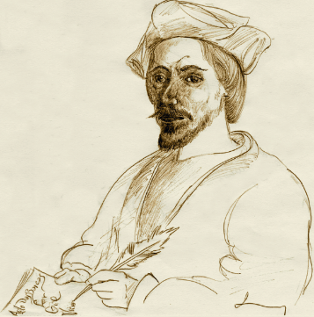
Lê atentamente as questões que se seguem e ouve, de seguida,
um excerto de um vídeo sobre a vida e obra de Gil Vicente.

Disponível para audição em 

Gil Vicente, vida e obra
(Arquivo RTP) [2:57 min].


1. Indica se as afirmações são verdadeiras (V) ou falsas (F).
60 Pontos
5 x 12
Oralidade
Ficha/Questão de aula 1
Nome Ano Turma N.º
Texto narrativo
a. Gil Vicente viveu perto do poder, pois trabalhou na Corte portuguesa ao longo de várias décadas e atravessou três reinados.

b. O dramaturgo foi autor, músico e encenador de muitas das peças que escreveu.

c. Antes de Gil Vicente, existiam, em Portugal, algumas pequenas representações teatrais, mas foi ele o primeiro verdadeiro dramaturgo nacional.

d. Entre o final dos séculos XVI e XIX, a obra vicentina ganhou relevância junto do público estudantil.

e. Gil Vicente teve o privilégio de viver numa época em que Portugal e Espanha eram os «donos» do mundo.
40 Pontos
5 x 8



2. Seleciona a opção que completa corretamente cada afirmação.
Oralidade
Ficha/Questão de aula 3
Nome Ano Turma N.º
Texto dramático
2.1 Gil Vicente atravessou vários reinados na Corte portuguesa, entre os quais se conta
(A) o reinado de D. Leonor Teles..

(B) o reinado de D. Manuel II.

(C) o reinado de D. João III.

2.2 Da obra de Gil Vicente fazem parte
(A) farsas, comédias e moralidades.

(B) comédias, sátiras e moralidades.

(C) comédias, sátiras e farsas.

2.3 O jogral ou o bobo eram figuras que
(A) dirigiam o trabalho dos atores nas peças de Gil Vicente.

(B) animavam os serões da Corte antes da época de Gil Vicente.

(C) representavam as peças escritas por Gil Vicente.

2.4 Enquanto viveu na Corte, Gil Vicente teve a função de
(A) produzir, encenar e representar textos dramáticos, mas também de organizar outras festividades.

(B) escrever, representar e encenar as suas peças, a pedido do Rei.

(C) encenar as peças que escrevia para outros representarem.

2.5 A obra do dramaturgo foi editada em
(A) |  | 1536 e 1562. | (B) |  | 1562 e 1586. | (C) |  | 1562 e 1834.

